Читательский дневник.
Ученика 1 «А» класса

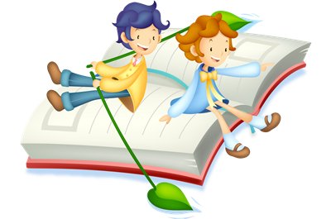
Уважаемые родители.
Каждый учащийся начинает работу в дневнике читателя, в котором необходимо записывать произведение и количество страниц прочитанных за 1 день. (норма первого класса 2 - 5 страниц в день).
Ежедневно, утром, перед началом учебных занятий, ребята сдают дневник читателя на проверку.
Дорогой первоклассник!

- Хочешь как можно скорее научиться, очень хорошо читать? Да?

- В этом ты можешь помочь себе сам, а предлагаемый
  - дневник призван стать твоим помощником в овладении чтением.

- В нём ты найдёшь несколько советов по чтению, а также
  - список книг, читая которые, ты будешь тренироваться.

- Выбрав книгу, старайся её читать вслух.

- Возвращайся к её чтению несколько раз в день.

- Заканчивай день чтением перед сном.

- К концу учебного года ты должен читать не менее 30 слов
  - в минуту (в гимназических классах – 60 слов).
  - При этом следи за тем, чтобы смог рассказать, о чём прочитал.
Желаем тебе успеха!

Нарисуй себя с книгой.

Уважаемые родители!

Ребёнку, который не умеет читать, очень трудно выполнять
домашние задания. Ему не интересно на уроках, он неусидчив,
он не посещает библиотеку, потому что читать книги при низкой технике чтения – это не столько удовольствие, сколько мука.

Нормы чтения в начальной школе:

1 класс – 25-30 слов в минуту (в конце года)

2 класс – 40-50 слов в минуту (в конце года)

3 класс – 65-75 слов в минуту (в конце года)

4 класс – 85-95 слов в минуту (в конце года).

Скорость чтения – самый важный фактор, который влияет на успеваемость.

Человек должен стремиться к оптимальной скорости чтения в темпе разговорной речи (от 120 до 150 слов в минуту).

Уважаемые взрослые, прочитайте ребёнку это стихотворение. Побеседуйте по его содержанию.
Я знаю клад. Там сундуков
С богатствами не счесть!
Из стран из всех, из всех веков
Всё лучшее в них есть.
Клад на виду, да только взять
Не просто всё – гляди:
Везде ряды замков висят
Снаружи и внутри.
И связками ключей звеня,
Тут не помочь мечте,
Один лишь ключ, что у меня,
Замки отроют те.
Бери мой ключ! С ним можешь ты
Своим весь клад считать,
Ведь сундуки те – книг ряды,
Мой ключ – уметь читать.
Е. Федорин.

Просьба книги:
- Научись меня читать.
- Прочитай заглавие, имя, фамилию автора.
- Перелистай меня, рассмотри все иллюстрации.
- Предположи, о чём я тебе расскажу.
- Читай текст самостоятельно небольшими частями, проверяй и уточняй свои предположения.
- Подумай, почему у меня такое название.
- Работай над особенностями речи: окраска голоса, громкость, темп.

ТРЕНИРУЙСЯ В ЧТЕНИИ КАЖДЫЙ ДЕНЬ

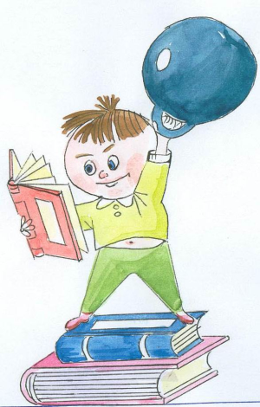

Памятка

“УЧИСЬ ЧИТАТЬ ПРАВИЛЬНО”

- Следи, чтобы глаза двигались по строчке.
- Старайся не возвращаться к чтению прочитанного слова, если понял его.
- При чтении будь внимателен к каждому слову.
- Старайся понять, о чём читаешь.
- Читай ежедневно:

Вслух
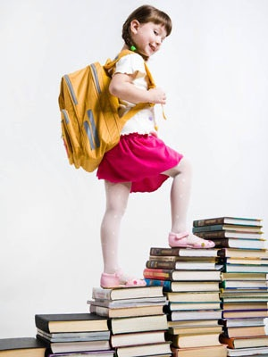

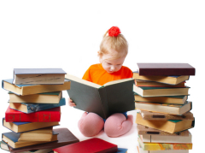

«Про себя»
Внеклассное чтение.

№
Автор и название книги | Отметка о том, когда прочитано и о чем?
1 | Аким Я.  Стихи.
2 | Барто А.  Знаю, что надо придумать.
3 | Граубин Г.  Незнакомые друзья (стихи).
4 | Демьянов И.  Ребятишкина книжка.
5 | Заходер Б.  Стихи и сказки.
6 | Зощенко М.  Самое главное (рассказы).
7 | Коваль Ю.  Воробьиное озеро (рассказы).
8 | Коршунов М.  Петька и его, Петькина, жизнь (рассказы).  Дом в Черёмушках (повесть).
9 | Маршак С.  Стихи для детей.
10 | Мориц Ю.  Попрыгать, поиграть (стихи). Малиновая кошка (стихи).
11 | Носов Н.  Приключения Незнайки.
12 | Остер Г.  Вредные советы.
13 | Пришвин Н.  Рассказы.
14 | Скребицкий Г.  Рассказы.
15 | Сладков Н.  Рассказы.
16 | Токмакова И.  Рассказы
17 | Успенский Э.  Крокодил Гена и его друзья.
18 | Цыферов Г.  Что у нас во дворе!
19 | Чарушин Е.  Никита и его друзья (рассказы).

Твой читательский ежедневник.

Дата
Автор, название книги | Время, потраченное на чтение | Подпись
 |  |  | родителей | учителя
апрель
8
9
10
11
12
13
14
15
16
17
18
19
20
21
22
23
24
25
26
27
28
29
30

Дата
Автор, название книги | Время, потраченное на чтение | Подпись
 |  |  | родителей | учителя
май
1
2
3
4
5
6
7
8
9
10
11
12
13
14
15
16
17
18
19
20
21
22
23
24
25
26
27
28
29
30
31

Как готовить рассказ о книге?
- Запомни автора, название книги.
- Выдели самое интересное, на твой взгляд, что понравилось.
- Теперь обдумай свой рассказ,
Не заучивая фраз.
И задумайся о нём:
Что рассказано? О чём?
Что зачем произошло
И к чему всё привело?
Прочитай же ещё раз –
И запомни свой рассказ.

- Начни свой рассказ со знакомства с автором, названием книги.
- Если книга очень понравилась:
создай рисунки на основе прочитанного (комиксы).
- Если книга очень понравилась:
можешь нарисовать понравившегося героя;
можешь “послать” ему письмо.
Скорость чтения

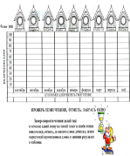

Более 100
Количество прочитанных слов
100
90
80
70
60
50
40
30
20
10
 | апрель | май | июнь | июль | август
ПРОВЕРЬ ТЕМП ЧТЕНИЯ, ОТМЕТЬ, ЗАКРАСЬ ОКНО.
Замер скорость чтения делай так:
В течении одной минуты читай текст в своём темпе вполголоса, отметь,
до какого слова дочитал, затем пересчитай прочитанные слова и закрась
прямоугольник напротив результата в таблице.
А ещё не забывай читать
летом.

Желательно, чтобы было прочитано и это.

№
Автор и название книги | Отметка о том, когда прочитано и о чем?
1 | Балинт А.  Гном Гномыч и Изюмка
2 | Барто А.  Стихи.
3 | Волков А.  Волшебник Изумрудного города
4 | Драгунский В.  Денискины рассказы
5 | Дружков Ю.  Приключения Карандаша и Самоделкина
6 | Житков Б.  Что бывало. Рассказы о животных.
7 | Катаев В.  Цветик – семицветик.
8 | Козлов С.  Сказки.
9 | Линдгрен А.  Малыш и Карлсон.
10 | Маршак С.  Стихи и сказки.
11 | Михалков С.  Дядя Стёпа. Стихи.
12 | Носов Н.  Рассказы.
13 | Остер Г.  Задачник.  Зарядка для хвоста.
14 | Погодин Р.  Кирпичные острова.
15 | Погодин Р.  Маленькая Баба-Яга.  Погодин Р.  Маленькая Баба-Яга.
16 | Родари Д.  Приключения Чиполлино.
17 | Сладков Н.  Под шапкой – невидимкой.  Лесные сказки.
18 | Толстой А.  Золотой ключик, или приключения Буратино
19 | Успенский Э.  Дядя Фёдор, пёс и кот.  Крокодил Гена.
20 | Чаплина В.  Фомка – белый медвежонок.
21 | Чарушин Е.  Тюна, Томка и сорока.
20 | Чуковский К.  Сказки и стихи.

